Báo cáo giao diện phần mềm quản lý sổ tiết kiệm

Chương trình bao gồm các màn hình:
1. Màn hình đăng nhập
2. Màn hình chính
3. Các màn hình chức năng
4. Màn hình thông báo lỗi

Mối liên hệ giữa các màn hình và cách vận hành chương trình
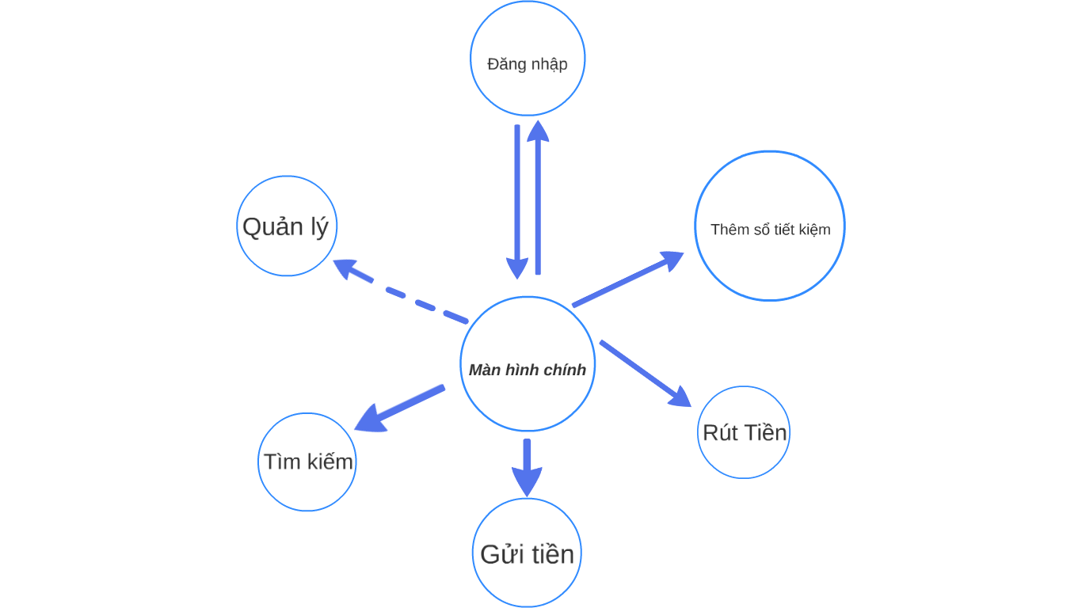
1. Màn hình đăng nhập:
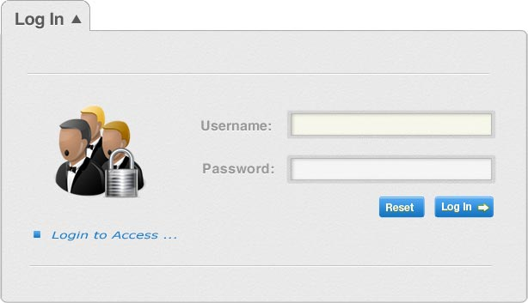
Màn hình đăng nhập gồm 2 textbox để nhập ID và Password của người dùng.
Nếu đăng nhập thất bại sẽ xóa các field và hiện lại màn hình đăng nhập.
Nếu đăng nhập thành công:
+ Nếu là người dùng thường sẽ chuyển đến màn hình chính của Nhân viên.
+ Nếu là quản trị sẽ chuyển đến màn hình của Quản lý.
2. Màn hình chính
- Màn hình chính của nhân viên:
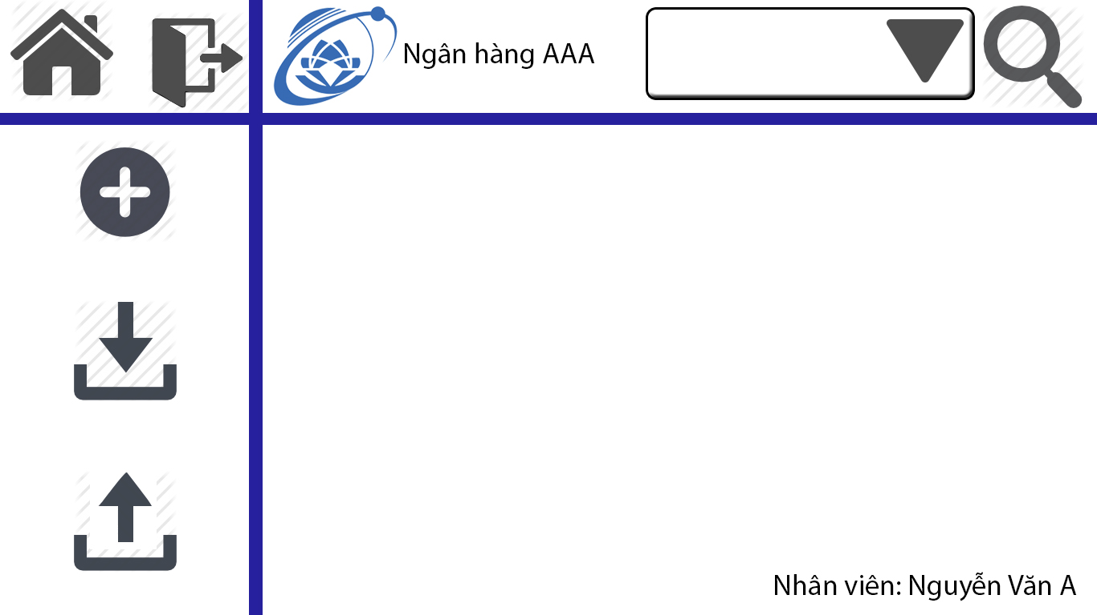
- Màn hình chính của Quản lý:
_ Trong màn hình chính có các nút để mở các giao diện tương ứng với các chức năng của chương trình như: Thêm sổ, Rút tiền, Gửi Tiền, Tìm kiếm.
_ Màn hình chính của Quản lý có thêm nút để đến chức năng Báo cáo tổng hợp và Thay đổi chính sách.

3. Màn hình Thêm sổ
- Màn hình chức năng
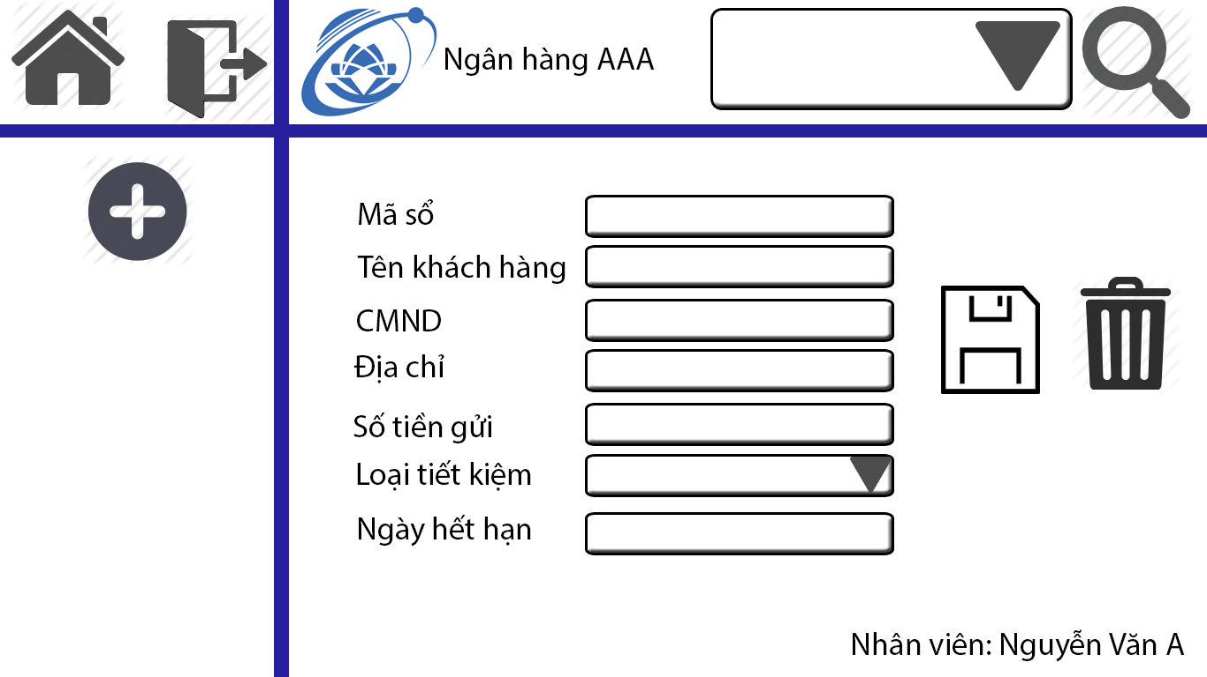
Tại màn hình này, sau khi nhập xong thông tin, NV sẽ chọn nút “Lưu” để tạo sổ hoặc “Hủy” nếu muốn hủy bỏ.
STT | Tên thuộc tính | Kiểu | Chức năng
1 | Mã sổ | TextBox | Thông tin KH
2 | Tên Khách hàng | TextBox | Thông tin KH
3 | CMND | TextBox | Thông tin KH
4 | Địa chỉ | TextBox | Thông tin KH
5 | Số tiền gửi | TextBox | Thông tin sổ
6 | Loại tiết kiệm | SelectionBox | Thông tin sổ
7 | Ngày đáo hạn | TextBox | Thông tin sổ
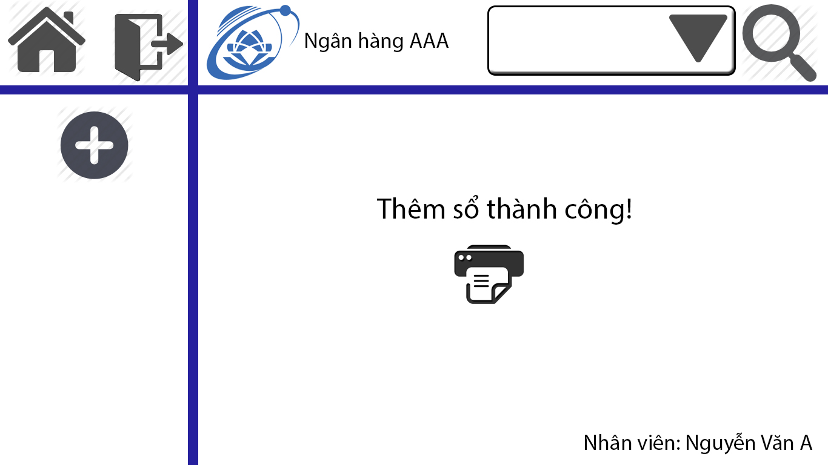
- Thông báo lập sổ thành công
Trong trường hợp thêm sổ thành công, CSDL được cập nhật, sẽ có nút in thông tin lập sổ ra giấy để gửi cho Khách hàng.
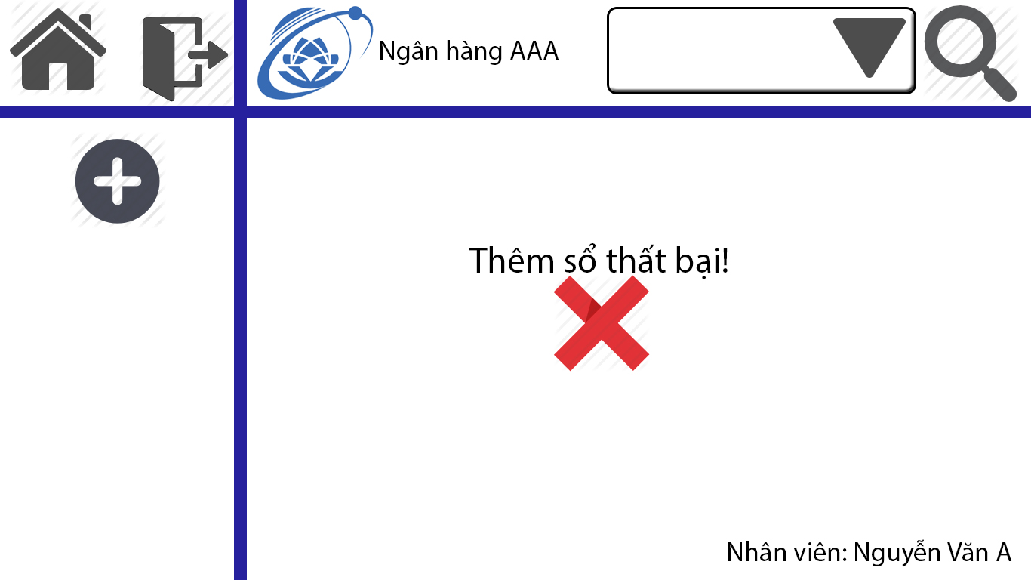
- Thông báo lập sổ thất bại
Trong trường hợp thêm sổ thất bại sẽ phải trở về màn hình chính và thực hiện lại thao tác Thêm sổ bằng cách sử dụng nút “Home” phía trên bên trái màn hình (nút Home luôn xuất hiện tại bất kỳ màn hình nào).
4. Màn hình rút tiền
- Màn hình chức năng
STT | Tên thuộc tính | Kiểu | Chức năng
1 | Mã sổ | TextBox | Thông tin KH
2 | CMND | TextBox | Thông tin KH
3 | Tên khách hàng | TextBox | Thông tin KH
4 | Số tiền rút | TextBox | Thông tin KH
5 | Ngày rút | TextBox | Thông tin KH
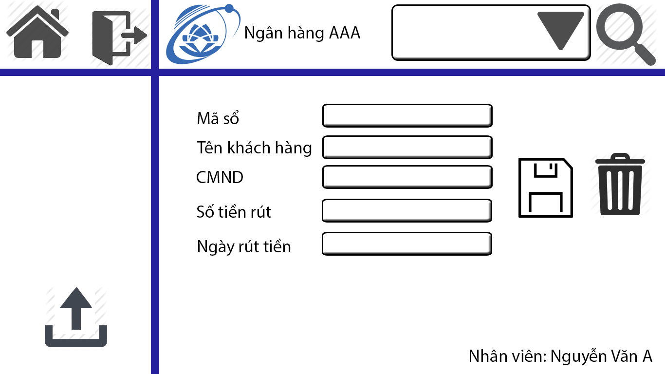
- Màn hình thông báo rút tiền thành công
Nhân viên có thể nhấn nút In để in hóa đơn gửi cho Khách hàng.
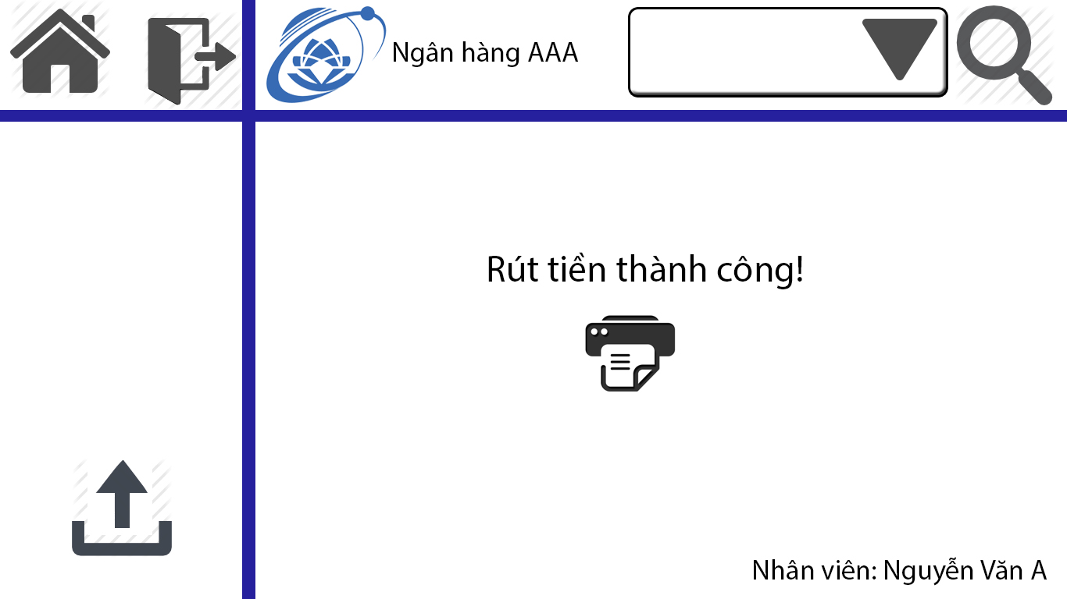
- Màn hình thông báo rút tiền thất bại do không tìm thấy thông tin sổ tiết kiệm tương ứng.
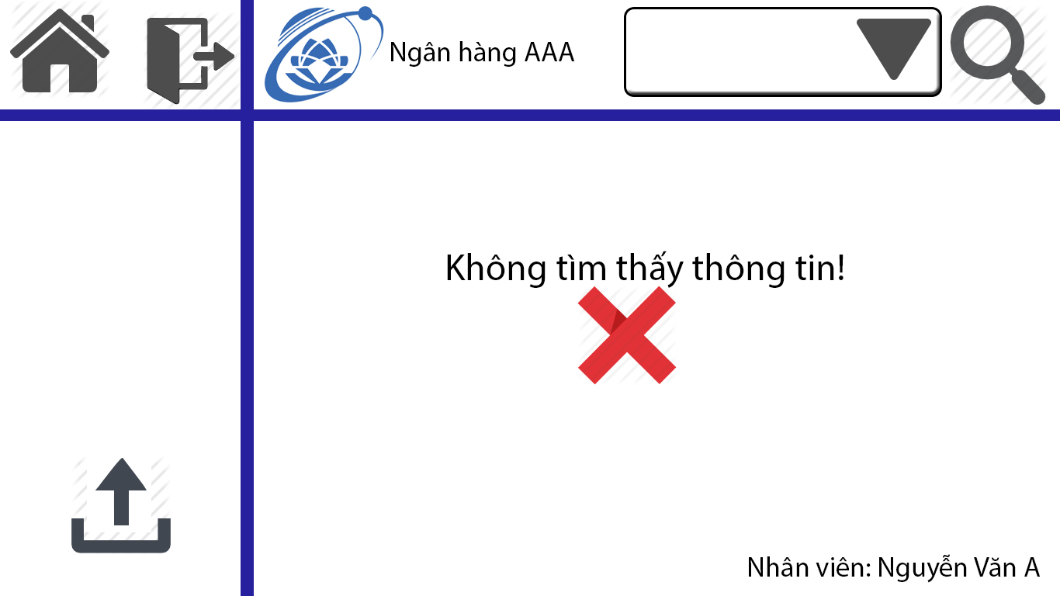
Nếu tìm kiếm trong CSDL không thấy thông tin sổ TK phù hợp, chức năng Rút tiền sẽ hiển thị màn hình này để báo lỗi.

5. Màn hình gửi tiền
- Màn hình chức năng
STT | Tên thuộc tính | Kiểu | Chức năng
1 | Mã sổ | TextBox | Thông tin KH
2 | CMND | TextBox | Thông tin KH
3 | Tên khách hàng | TextBox | Thông tin KH
4 | Số tiền gửi | TextBox | Thông tin KH
5 | Ngày gửi | TextBox | Thông tin KH
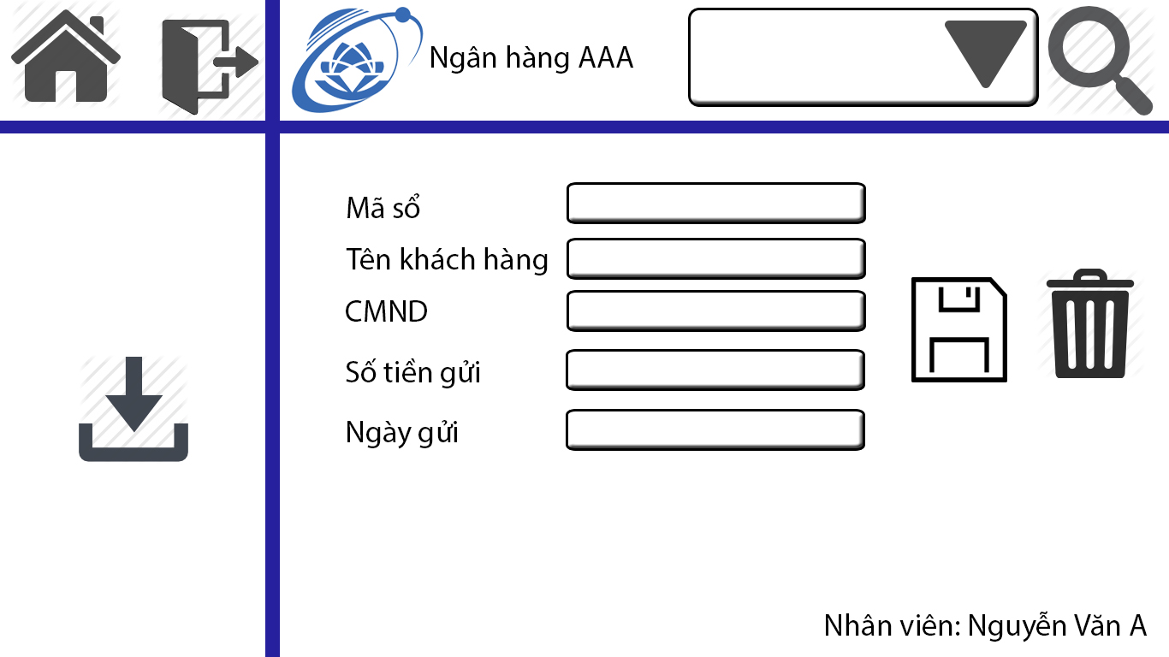
- Màn hình thông báo gửi tiền thành công
Nhân viên có thể nhấn nút In để in hóa đơn gửi cho Khách hàng.
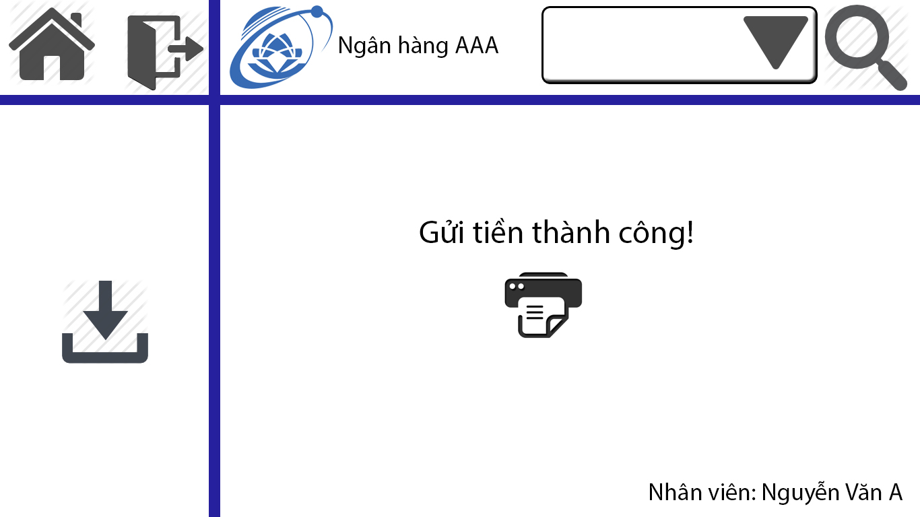
- Màn hình thông báo rút tiền thất bại do không tìm thấy thông tin sổ tiết kiệm tương ứng.
Nếu tìm kiếm trong CSDL không thấy thông tin sổ TK phù hợp, chức năng Rút tiền sẽ hiển thị màn hình này để báo lỗi.
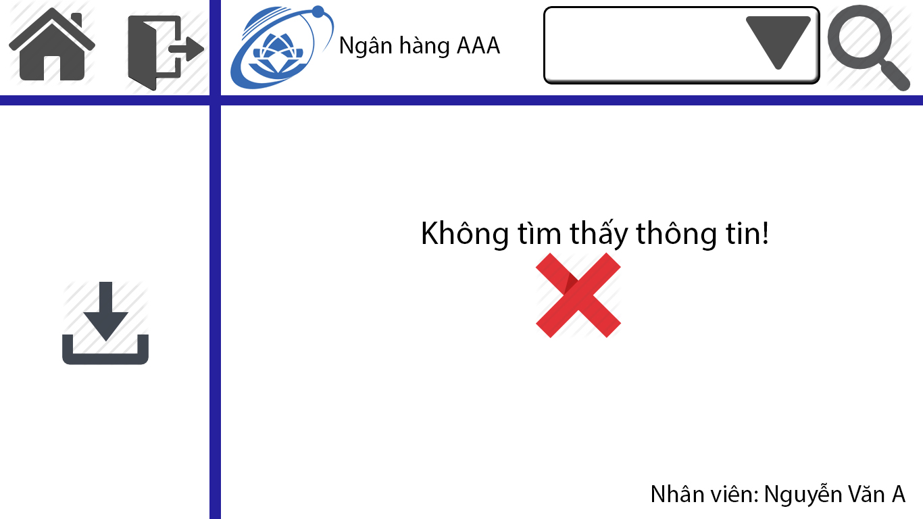
6. Màn hình Tìm kiếm sổ tiết kiệm
Nhân viên sử dụng TextBox và Button “Tìm kiếm” phía trên bên phải màn hình chính để tìm kiếm thông tin KH tương ứng.
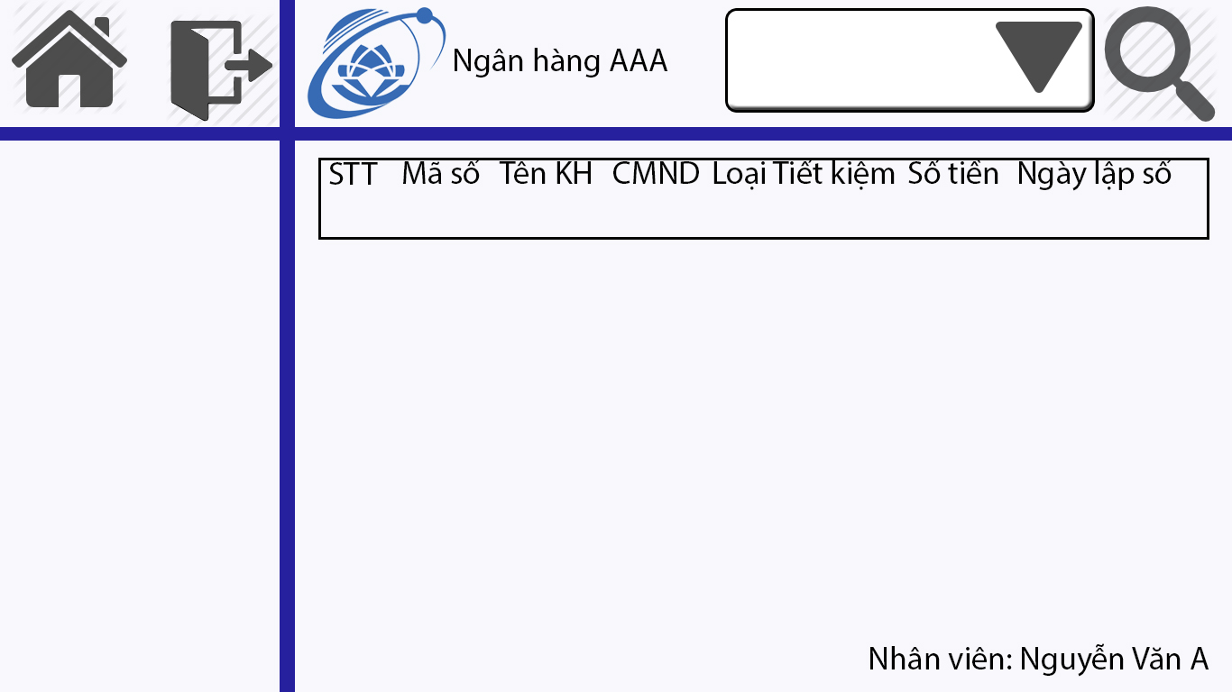
- Nếu tìm thấy thông tin sẽ trả về màn hình Tìm thấy
Trong màn hình này sẽ hiển thị các thông tin tương ứng của sổ tiết kiệm đó và hiển thị dưới dạng bảng biểu.
- Màn hình Tìm kiếm Thất bại
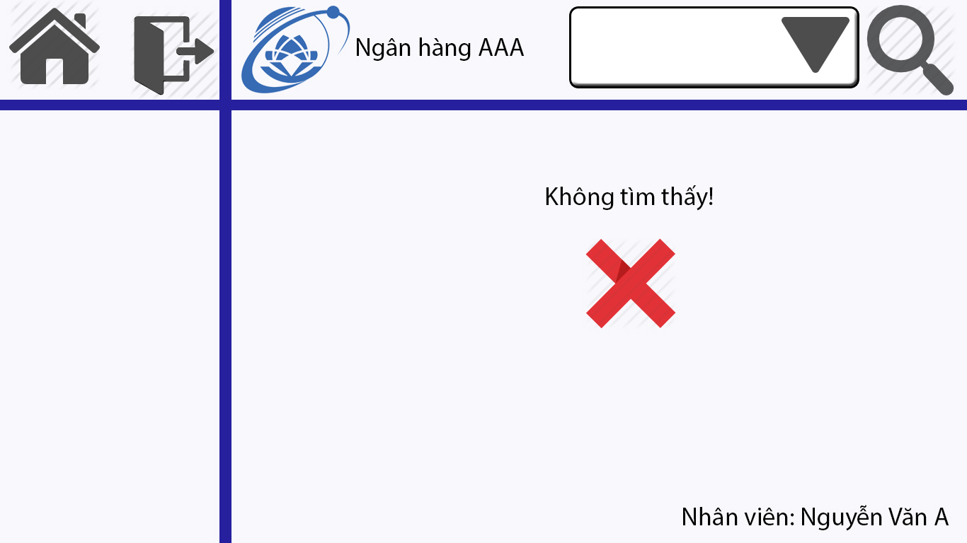
7. Màn hình quản lý của nhân viên Quản lý
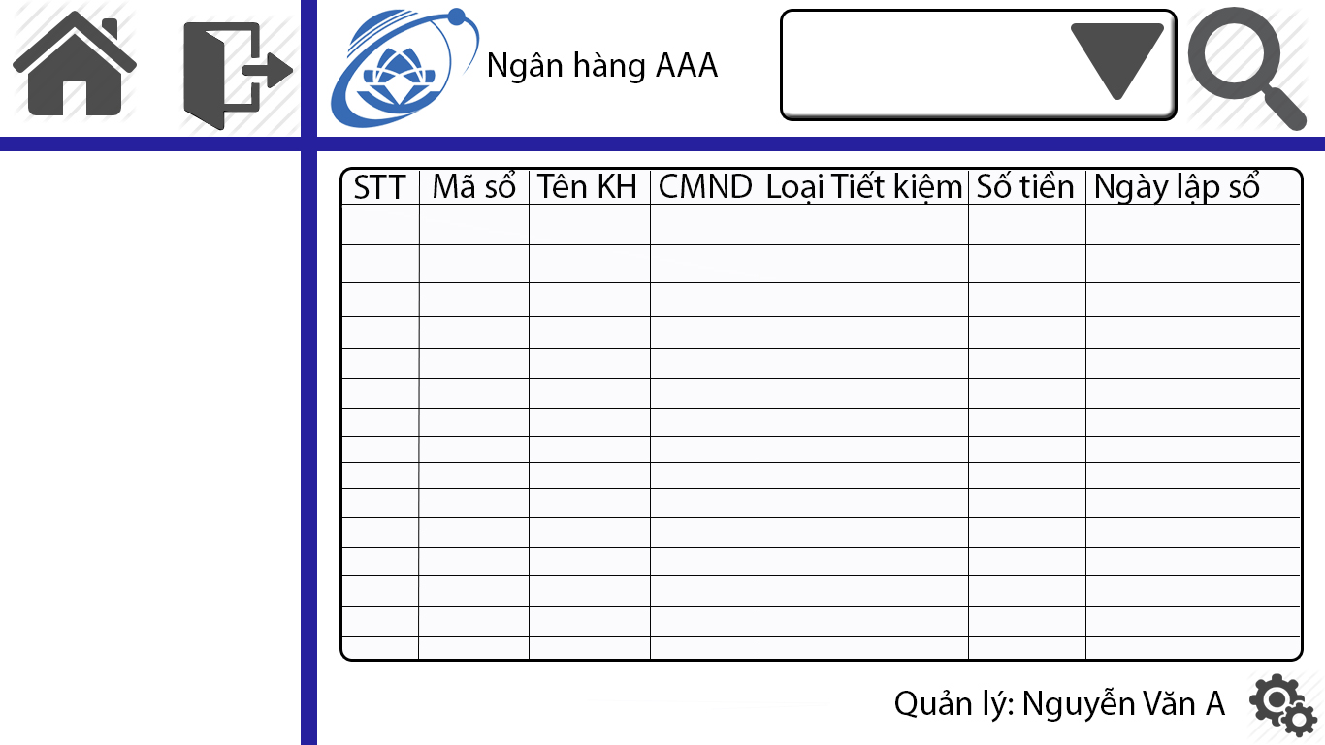
Sau khi đăng nhập với tài khoản quản lý và nhấn nút “Báo cáo” dưới cùng bên phải màn hình chính, chương trình sẽ hiển thị bảng biểu báo cáo tất cả các thông tin sổ tiết kiệm có trong CSDL
8. Đăng xuất khỏi phiên làm việc
Tại bất kỳ màn hình nào, nhân viên có thể nhấn nút “Đăng xuất” (kế bên nút “Home”) để đăng xuất khỏi phiên làm việc, lúc này màn hình đăng nhập sẽ hiển thị.

